**Evidencias**

1. **Variables.py**

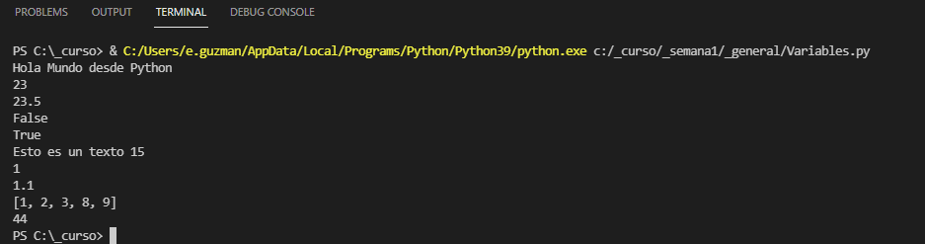

1. **Operadores.py**

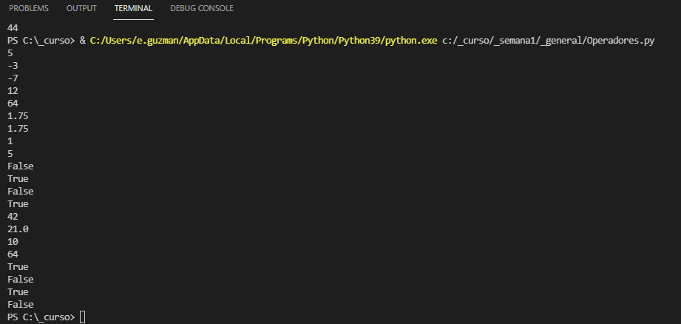

1. **Ecuacion.py**

